DOSSIER DE PRESSE
Octobre 2014
« Mova Systems est une jeune startup française de Sophia Antipolis spécialisée dans le développement d’objets connectés. Notre équipe s’efforce de trouver des solutions qui permettront demain d’améliorer le quotidien. Nous gardons bien entendu toujours notre objectif en ligne de mire : proposer des produits de qualité à un prix équitable. C’est sur cette base que viennent de voir le jour nos deux premiers produits : mc.brick et mc.mini. Il s’agit de deux petites enceintes portatives permettant d’écouter sa musique partout sans en négliger la qualité et présentant des caractéristiques comparables aux enceintes des plus grandes marques actuelles. Prêt à en savoir plus ? »
Julien Debecker, Président

CONTACT RELATIONS PRESSE
Guillaume Forleo
Marketing & Ventes
Mobile : +33 (0)6 98 01 97 78
E-mail : gforleo@movasystems.com

SOMMAIRE

1. PRESENTATION DE L’ENTREPRISE ET DE L’EQUIPE 2
2. NOS PRODUITS 3
3. PHOTOS ET ILLUSTRATIONS 5
4. SITES INTERNET, KIT DE PRESSE, VIDEOS ET LIENS UTILES 8

PRESENTATION DE L’ENTREPRISE ET DE L’EQUIPE
Mova Systems a été créée en 2014 par Julien Debecker, Sebastien Boscagli et Guillaume Forleo, trois jeunes entrepreneurs français qui ont la volonté de développer et de commercialiser des objets connectés capables d’améliorer la vie de tous les jours.
Leur objectif principal est de fournir à leurs utilisateurs des appareils et périphériques de haute qualité avec un excellent rapport qualité prix. Ils ont la volonté d’investir massivement en recherche et développement afin d’améliorer leurs produits, mais également d’en développer de nouveaux.
L’équipe
Julien Debecker – Président – 30 ans – Julien a été à l’Université de Montpellier ainsi qu’à l’Université de Nice. Après avoir créé plusieurs start-ups qui sont toujours en activité, il a décidé de s’embarquer dans une nouvelle aventure avec l’ambition d’améliorer la vie de tous les jours grâce aux nouvelles technologies.
Sébastien Boscagli – Développement – 30 ans – Sébastien a étudié à l’Université de Nice où il a rencontré Julien. Il a accepté de monter à bord de Mova Systems et il est à présent en charge du développement produit. Geek à son temps perdu, Sébastien est incollable à propos des nouvelles technologies.
Guillaume Forleo – Marketing & Ventes – 24 ans – Guillaume a étudié à l’Université de Nice. Après un stage au sein d’une start-up dirigée à l’époque par Julien, Guillaume a commencé sa carrière en tant que responsable catalogue produit. Suite à l’invitation de Julien, il a accepté de rejoindre l’aventure Mova Systems en tant qu’associé et responsable du marketing et des ventes.
Živilė Indriliūnaitė – Logistique & Qualité – Živilė a étudié à l’Université de Klaipeda (Lituanie). Elle travaille avec Julien depuis plus de 2 ans et elle est en charge d’une plateforme logistique de Julien. Chez Mova Systems, elle est en charge du contrôle du traitement des commandes et de la qualité.
Illustration 1 - From left to right: Julien Debecker, Sebastien Boscagli, Guillaume Forleo, Živilė Indriliūnaitė

NOS PRODUITS
mc.brick
Qu’est-ce que la mc.brick?
La mc.brick est une enceinte portable Bluetooth qui permet d’écouter de la musique partout sans en négliger la qualité audio. Elle peut également être utilisée pour écouter des films ou pour jouer.
Pourquoi la mc.brick est-elle une enceinte portable de grande qualité ?
La mc.brick dispose d’une puissance élevée et est capable de reproduire le son en haute qualité. Elle se distingue également par la qualité de ses basses grâce à un important radiateur passif situé sur le dessus de l’enceinte et qui s’étend quasiment sur la longueur totale de l’enceinte. L’enceinte est par ailleurs équipée de deux haut-parleurs de 40mm qui lui permettent d’atteindre une puissance totale maximale de 10 watts et de d’assurer une très haute qualité audio.
Caractéristiques principales :
- stéréo, 2 x 5W 40MM, 4Ohm
- Radiateur passif 100*25MM
- Large cavité intérieure pour d’excellents effets sonores
- Connexion possible entre 2 mc.brick et plus pour une puissance sonore démultipliée
Comment cela fonctionne ?
La mc.brick peut être connectée à n’importe quel appareil Bluetooth comme un téléphone, un smartphone, une tablette, un ordinateur de bureau ou encore un ordinateur portable. L’enceinte est compatible avec la technologie NFC et peut également se connecter à un appareil disposant d’une sortie jack 3.5mm. Il est également possible de connecter deux ou plusieurs mc.brick ensemble à l’aide du câble audio jack fourni pour en démultiplier la puissance sonore.
Pourquoi la mc.brick est-elle différente?
Les différences principales entre la mc.brick et les autres enceintes portables disponibles sur le marché sont sa puissance, sa qualité et son rapport qualité prix. La mc.brick dispose ainsi d’une haute qualité sonore à un prix relativement abordable en comparaison avec ce qui se pratique habituellement sur le marché. La mc.brick est également personnalisable puisqu’il est possible de changer sa bande silicone (la bande peut être achetée séparément).
mc.mini
Qu’est-ce que la mc.mini ?
La mc.mini est une petite enceinte Bluetooth portative et puissante. Sa petite taille lui permet de tenir dans la main, d’être transportée dans un sac à main ou bien encore dans la poche. Son poids de 330g en fait une enceinte légère qui lui permet d’être amenée sans contrainte à peu près partout.
Pourquoi la mc.mini est-elle une enceinte portable sans-fil de haute qualité?
Tout comme la mc.brick, la mc.mini dispose de deux haut-parleurs frontaux de 40mm, d’une puissance totale de sortie de 10 watts et d’un radiateur passif.
Caractéristiques principales :
- stéréo, 2 x 5W 40MM, 4Ohm
- Radiateur passif 25*40MM
- Large cavité intérieure pour d’excellents effets sonores
Comment cela fonctionne ?
La mc.mini peut être connectée à n’importe quel appareil bluetooth comme un téléphone, un smartphone, une tablette, un ordinateur de bureau ou encore un ordinateur portable. L’enceinte est compatible avec la technologie NFC et peut également se connecter à un appareil disposant d’une sortie jack 3.5mm.
Pourquoi la mc.mini est-elle différente?
La principale différence entre la mc.mini et les autres enceintes portables proposées sur le marché par d’autres marques est que la mc.mini est petite mais qu’elle ne néglige en aucun cas la qualité audio. La mc.mini est capable de reproduire le son avec une grande richesse en comparaison avec sa taille et d’allier la qualité à un prix très raisonnable. La mc.mini peut par ailleurs être personnalisée puisque sa coque est interchangeable (la coque peut être achetée séparément).

PHOTOS ET ILLUSTRATIONS

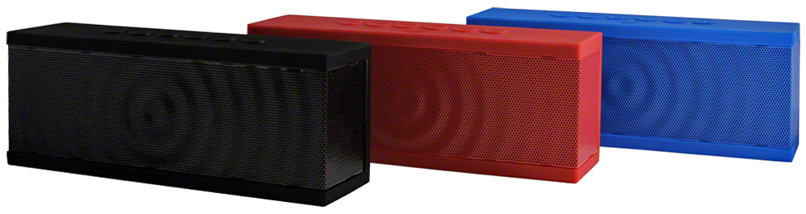
Illustration 2 - Différents modèles de mc.mini disponibles (3 coloris)

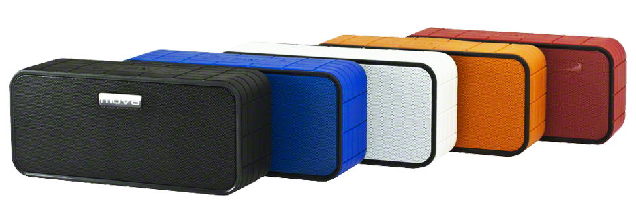
Illustration 3 - Différents modèles de mc.brick disponibles (5 coloris)

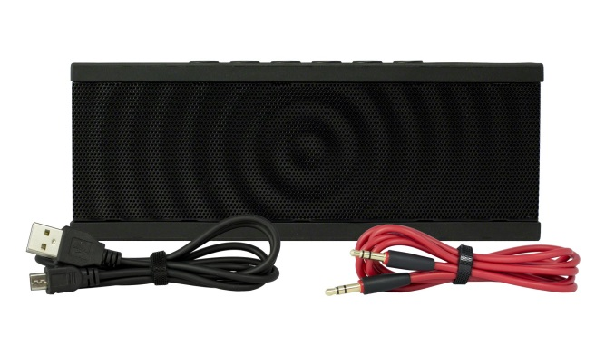
Illustration 4 - La mc.mini et ses accessoires
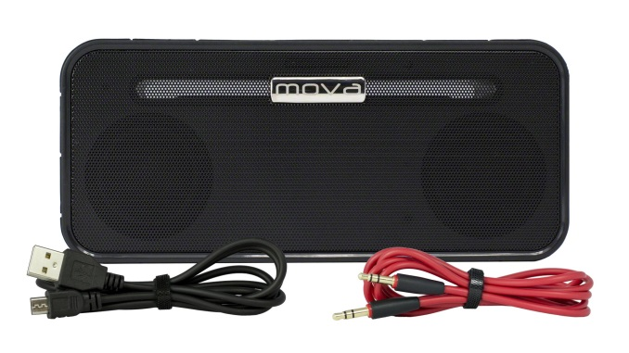
Illustration 5 - La mc.brick et ses accessoires

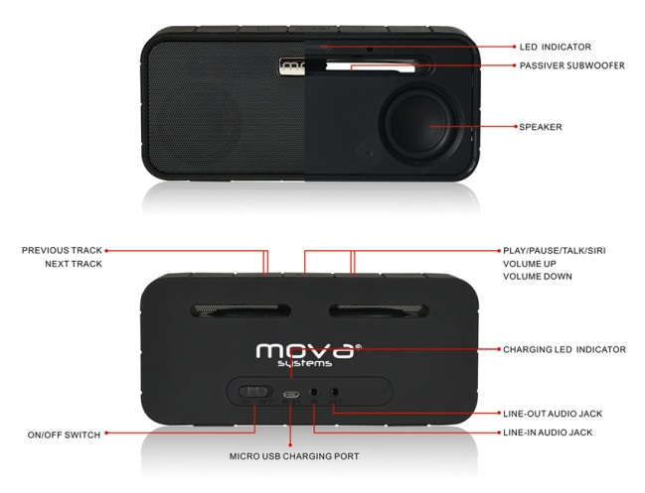
Illustration 6 - Schéma technique et fonctionnalités de la mc.brick
Illustration 7 - mc.brick noire sur une table de chevet

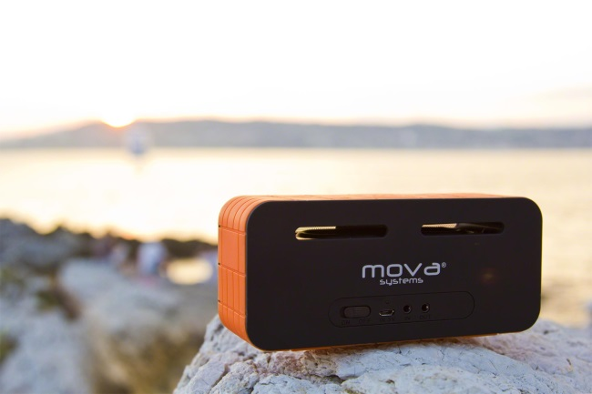
Illustration 8 - Vue de dos de la mc.brick en bord de mer
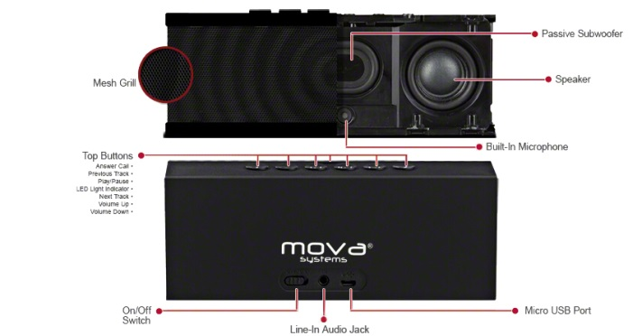
Illustration 9 - Schéma technique et fonctionnalités de la mc.mini
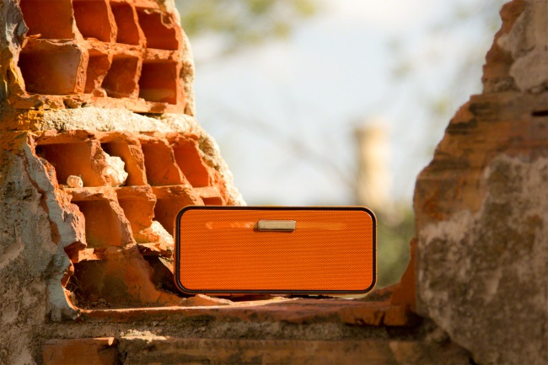
Illustration 10 - mc.brick orange au milieu des briques

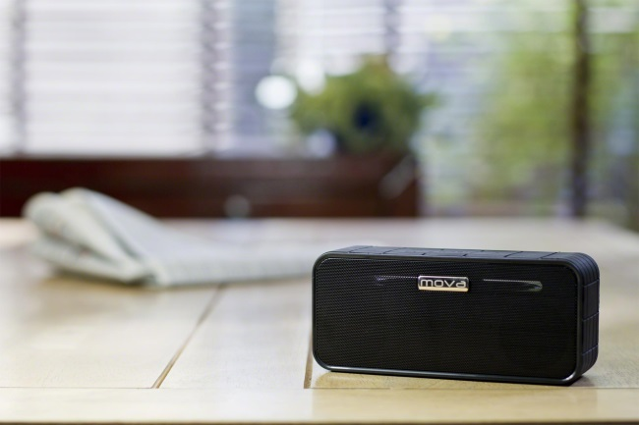
Illustration 11 - mc.brick noire posée sur une table
Illustration 12 - Présentation des mc.mini et mc.brick

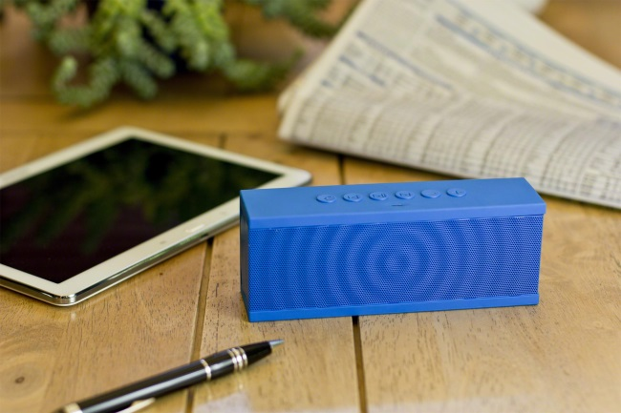
Illustration 13 - mc.mini bleue sur une table avec une tablette
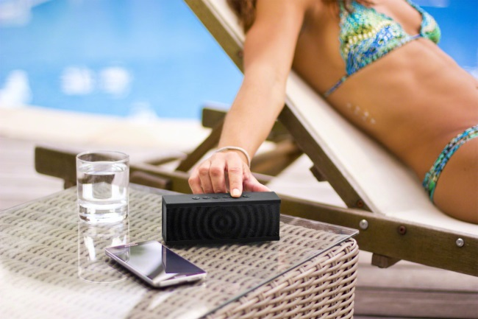
Illustration 14 - Utilisation des boutons de contrôle de volume d’une mc.mini noire

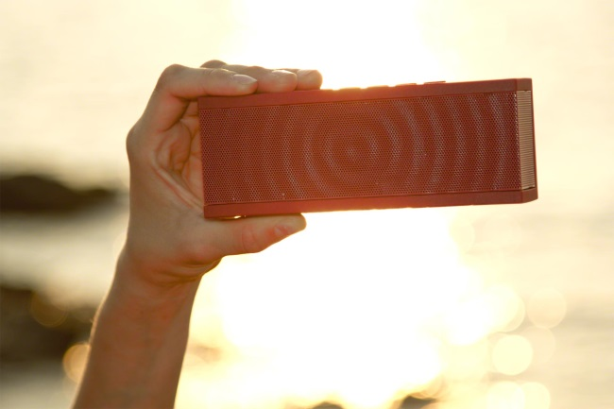
Illustration 15 - mc.mini rouge tenue dans la main

SITES INTERNET, KIT DE PRESSE ET LIENS UTILES

LIENS VERS LA CAMPAGNE INDIEGOGO
Lien classique : https://www.indiegogo.com/campaigns/mc-mini-mc-brick-portable-wireless-speakers/
Lien court : http://igg.me/at/mc-speakers-mova-systems/
SITES & KIT DE PRESSE
Site internet : http://movasystems.com/
Site de support et documentation : http://support.movasystems.com/
Kit de presse disponible sur http://movasystems.com/fr/kit-de-presse/ (photos HD téléchargeables)
VIDEOS
Vimeo (vidéos téléchargeables): https://vimeo.com/movasystems/videos
Youtube : https://www.youtube.com/channel/UCwxIHET725RQy1EiQcRP16w
RESEAUX SOCIAUX
Facebook : https://www.facebook.com/movasystems
Twitter : https://twitter.com/Mova_Systems
Google+ : https://plus.google.com/+Movasystems/

